Étude de cas : [2020-060] Éclosion d’infections à Salmonella Newport dans plusieurs provinces
Code de grappe : 2005NEWWGS-1ON-MP
Mise à jour épidémiologique, le 1er juin 2020 à 11 h (HAE)
 | Cas confirmés (n = 14)
Nombre de cas dans les provinces et territoires | QC = 1  ON = 7  AB = 3  CB = 3
Estimation du fardeau de la maladie | 365
Âge (années)  Moyenne  Médiane  Tranche d’âges | 32,0  26,5  17 à 57
% de sexe féminin | 79 % (11/14)
Hospitalisations | 0
Décès | 0
Intervalle des dates d’apparition des symptômes | Du 22 avril au 1er mai 2020
Délai de déclaration (jours)  Médiane  Intervalle | 22  17 à 26
Courbe épidémique | Cas d’infections à S. Newport, selon l’apparition des symptômes et la province (n = 14)  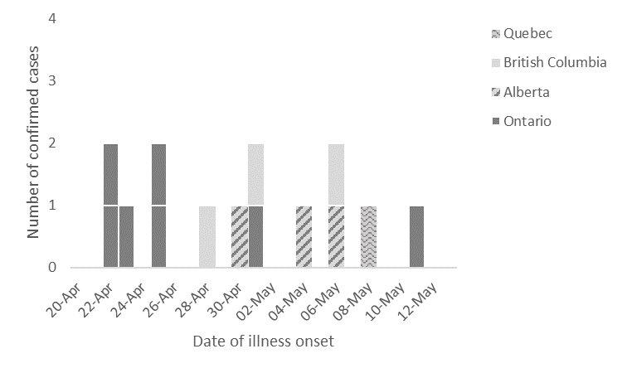

MISES À JOUR
Épidémiologique :
- L’information sur l’exposition est disponible pour 7 cas sur 14
  - 7 cas sur 14 ont été réinterrogés par la DGE de l’ASPC au moyen du questionnaire générateur d’hypothèses (ON = 5, CB = 2)
  - 3 cas sur 14 ont été perdus au cours du suivi
  - 4 cas sur 14 attendent d’être réinterrogés
- Les entrevues ont révélé que les aliments suivants ont été déclarés à des fréquences anormalement élevées (voir l’annexe B) :
  - Épinards
    - 4 cas sur 5 (80 %) déclarent avoir été exposés aux épinards
      - 4 cas signalent les jeunes pousses d’épinards
      - 3 cas déclarent avoir acheté la marque X dans un contenant en plastique à la chaîne d’épiceries 1
      - 1 cas déclare avoir acheté la marque Y dans un sac en plastique à la chaîne d’épiceries 2
  - Bleuets
    - 5 cas sur 7 (71 %) déclarent avoir été exposés aux bleuets
      - 1 cas déclare les avoir achetés à la chaîne d’épiceries 1
      - 1 cas déclare les avoir achetés dans une épicerie indépendante locale
      - 1 cas déclare les avoir achetés sur un marché fermier
  - Noix et graines
    - 4 cas sur 6 (67 %) déclarent avoir été exposés aux noix de Grenoble
      - 1 cas déclare les avoir achetées à la chaîne d’épiceries 1
    - 5 cas sur 6 (83 %) déclarent avoir été exposés aux amandes
      - 1 cas déclare les avoir achetées à la chaîne d’épiceries 2
      - 1 cas déclare la marque « Plain and Simple »
    - 4 cas sur 6 (67 %) déclarent avoir été exposés aux graines de sésame
      - 1 cas déclare les avoir achetées à la chaîne d’épiceries 2
    - 5 cas sur 7 (71 %) déclarent avoir été exposés aux graines de chia
      - 1 cas déclare les avoir achetées dans une épicerie indépendante locale
    - 4 cas sur 6 (67 %) déclarent avoir été exposés aux graines de lin

Laboratoire :
- Tous les cas confirmés sont liés par 0 à 6 différences d’allèles selon l’analyse wgMLST (voir l’annexe C).
- Cette grappe de cas se trouve à moins de 25 allèles près d’une grappe historique de quatre cas ontariens de 2019 (1908NEWWGS-1ON). Les dates d’apparition des symptômes des cas appartenant à cette grappe allaient du 8 août 2019 au 2 septembre 2019. La source de cette éclosion n’a jamais été confirmée, bien qu’on ait soupçonné un type de produit de noix ou de graines. PulseNet Canada confirme que cette grappe ne se trouve pas à moins de 25 allèles près d’isolats non cliniques.

Salubrité des aliments :
- L’ACIA a commencé à faire le traçage de l’origine des épinards déclarés par quatre cas qui les ont tous achetés à la même chaîne d’épiceries, afin de déterminer la source d’approvisionnement des jeunes pousses d’épinards.

Communications :
- Une alerte de santé publique a été publiée dans le RCRSP le 25 mai 2020.

Annexe A : Définitions de cas
Cas confirmé :
Un résident du Canada ou une personne en visite au Canada chez qui
- la présence de la bactérie Salmonella Newport a été confirmée en laboratoire ET
- un isolat correspond à la grappe de PulseNet Canada 2005NEWWGS-1ON-MP par séquençage du génome entier* ET
- la date d’apparition des symptômes ou la date de confirmation en laboratoire est le 1er avril 2020 ou après cette date.

*Les lignes directrices pour l’interprétation du séquençage du génome entier sont établies par le Laboratoire national de microbiologie de l’Agence de la santé publique du Canada.

Annexe B – Fréquences des expositions alimentaires des cas confirmés par rapport aux valeurs de référence de Foodbook Canada (n = 7).

Aliment | Cas confirmés |  |  |  |  | Référence | Probabilité binomiale
 | Oui | Probabilité | Non | NSP | % O+P | Foodbook Canada* | valeur p
VIANDES
Tout type de poulet (sauf les produits de charcuterie) | 3 | 0 | 3 | 1 | 50,0 | 85,6 | 0,0375
Tout type de porc (sauf les produits de charcuterie) | 1 | 2 | 3 | 1 | 50,0 | 55,1 | 0,3028
Tout type de bœuf (sauf les produits de charcuterie) | 1 | 1 | 4 | 1 | 33,3 | 78,4 | 0,0201
ŒUFS
Tous les œufs | 2 | 3 | 2 | 0 | 71,4 | 80,7 | 0,2677
PRODUITS LAITIERS
Tous les produits laitiers (sauf le fromage) | 3 | 1 | 3 | 0 | 57,1 | 84,6 | 0,0655
Succédané du lait | 3 | 0 | 3 | 1 | 50,0 | Aucune donnée | Aucune donnée
Tout type de fromage | 4 | 0 | 3 | 0 | 57,1 | 88,8 | 0,00306
LÉGUMES
Tomates | 3 | 1 | 3 | 0 | 57,1 | 72,9 | 0,1967
Laitue ou légumes-feuilles | 4 | 1 | 1 | 1 | 83,3 | 82,4 | 0,4011
Laitue iceberg | 0 | 2 | 3 | 2 | 40,0 | 41,1 | 0,3452
Laitue romaine | 2 | 1 | 3 | 1 | 50,0 | 48,8 | 0,312
Épinards | 4 | 0 | 1 | 2 | 80,0 | 28,4 | 0,0233
Pousses | 2 | 1 | 4 | 0 | 42,9 | 12,9 | 0,0432
Concombres | 3 | 2 | 2 | 0 | 71,4 | 62,9 | 0,2846
Poivrons | 4 | 0 | 2 | 1 | 66,7 | 63,6 | 0,3252
Brocolis | 3 | 0 | 3 | 1 | 50,0 | 55,5 | 0,3013
Chou-fleur | 4 | 0 | 3 | 0 | 57,1 | 33,0 | 0,1248
Champignons | 4 | 0 | 3 | 0 | 57,1 | 50,0 | 0,2734
Courgettes | 3 | 1 | 3 | 0 | 57,1 | 21,1 | 0,0341
FRUITS
Melons | 3 | 0 | 3 | 1 | 50,0 | 39,7 | 0,2744
Pommes | 4 | 1 | 2 | 0 | 71,4 | 72,3 | 0,3183
Bananes | 4 | 2 | 1 | 0 | 85,7 | 76,7 | 0,3321
Agrumes | 4 | 0 | 3 | 0 | 57,1 | 65,0 | 0,2679
Baies | 5 | 0 | 2 | 0 | 71,4 | 65,2 | 0,2997
Fraises | 2 | 2 | 2 | 1 | 66,7 | 49,6 | 0,2306
Framboises | 2 | 0 | 3 | 2 | 40,0 | 27,5 | 0,2882
Bleuets | 3 | 2 | 2 | 0 | 71,4 | 31,3 | 0,0298
Mûres | 3 | 1 | 3 | 0 | 57,1 | 10,5 | 0,003
Mangues | 4 | 0 | 3 | 0 | 57,1 | 15,7 | 0,0127
Ananas | 1 | 1 | 5 | 0 | 28,6 | 30,0 | 0,3177
NOIX ET GRAINES
Arachides | 4 | 0 | 3 | 0 | 57,1 | 33,6 | 0,1306
Amandes | 2 | 3 | 1 | 1 | 83,3 | 41,0 | 0,041
Noix de Grenoble | 3 | 1 | 2 | 1 | 66,7 | 18,5 | 0,0117
Noisettes (avelines) | 0 | 0 | 6 | 1 | 0,0 | 10,1 | 0,5279
Noix de cajou | 2 | 0 | 1 | 4 | 66,7 | 26,8 | 0,1577
Noix de pecan | 2 | 1 | 3 | 1 | 50,0 | 12,9 | 0,0284
Pistaches | 0 | 0 | 4 | 3 | 0,0 | Aucune donnée | Aucune donnée
Autres noix | 1 | 0 | 3 | 3 | 25,0 | Aucune donnée | Aucune donnée
Beurre d’arachides | 4 | 0 | 3 | 0 | 57,1 | 55,0 | 0,2918
Autres beurres/pâtes/tartinades de noix | 2 | 1 | 3 | 1 | 50,0 | 18,3 | 0,0668
Graines de tournesol | 2 | 1 | 3 | 1 | 50,0 | 18,3 | 0,0668
Graines de sésame | 2 | 2 | 2 | 1 | 66,7 | 17,1 | 0,0088
Graines de chia | 3 | 2 | 2 | 0 | 71,4 | Aucune donnée | Aucune donnée
Graines de lin | 2 | 2 | 2 | 1 | 66,7 | Aucune donnée | Aucune donnée
Autres graines | 1 | 0 | 3 | 3 | 25,0 | Aucune donnée | Aucune donnée
AUTRES
Céréales froides | 2 | 0 | 4 | 1 | 33,3 | 54,3 | 0,1929
Céréales chaudes | 2 | 0 | 2 | 3 | 50,0 | 28,5 | 0,2491
Végétarien ou végétalien | 2 | 0 | 3 | 2 | 40,0 | Aucune donnée | Aucune donnée
Suppléments | 3 | 0 | 4 | 0 | 42,9 | 28,2 | 0,2086
*Canada. Direction générale des maladies infectieuses et des mesures d’urgence Rapport Foodbook. Guelph : Agence de la santé publique du Canada; 2015.

Annexe C : Analyse wgMLST pour l’événement 2020-060 (code de grappe 2005NEWWGS-1ON-MP) 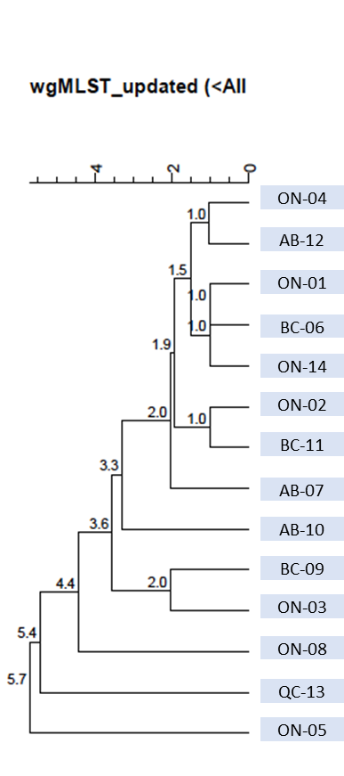
Description : Analyse par SGE illustrant la parenté génétique de 14 cas. Les cas sont tous génétiquement liés et présentent de 0 à 5,7 différences d’allèles selon l’analyse wgMLST.

D’après le multiplicateur pour Salmonella (26,1) tiré de Thomas MK, Murray R, Flockhart L et coll. Estimates of the burden of foodborne illness in Canada for 30 specified pathogens and unspecified agents, Circa 2006. Foodborne Pathog Dis 2013;10(7):639-648.

